الإحصاء الفلسطيني يعلن النتائج الأولية للتجارة الخارجية المرصودة* للسلع لشهر أيار، 05/2015

الصادرات:
ارتفعت الصادرات الفلسطينية خلال شهر أيار من عام 2015 بنسبة 11.8% مقارنة مع الشهر السابق، كما ارتفعت بنسبة 11.4% مقارنة مع نفس الفترة من عام 2014، حيث بلغت قيمتها حوالي 85.0 مليون دولار أمريكي.

ارتفعت الصادرات إلى إسرائيل خلال شهر أيار بنسبة 13.3% بالمقارنة مع الشهر السابق، كما ارتفعت إلى باقي دول العالم بنسبة 2.3%. وشكلت الصادرات إلى إسرائيل 87.5% من إجمالي قيمة الصادرات لشهر أيار 2015.

الواردات:
انخفضت الواردات الفلسطينية في شهر أيار 2015 بنسبة %2.1 مقارنة مع الشهر السابق، كما انخفضت بنسبة 10.4% بالمقارنة مع شهر أيار من عام 2014 حيث وصلت قيمتها إلى 411.2 مليون دولار أمريكي.

ارتفعت الواردات من إسرائيل خلال شهر أيار 2015 بنسبة 2.4% بالمقارنة مع الشهر السابق، بينما انخفضت الواردات من باقي دول العالم بنسبة 7.6%. وشكلت الواردات من إسرائيل 57.6% من إجمالي قيمة الواردات لشهر أيار 2015.

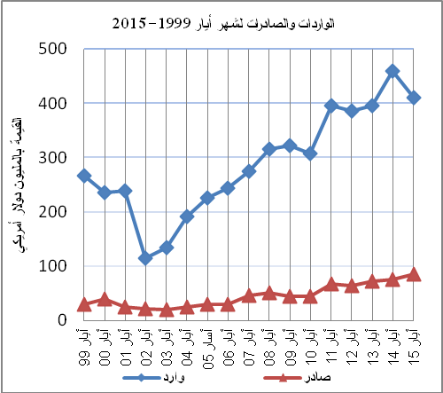
الميزان التجاري للسلع المرصودة:
أما الميزان التجاري والذي يمثل الفرق بين الصادرات والواردات، فقد سجل انخفاضاً في قيمة العجز بنسبة 5.2% خلال شهر أيار 2015 مقارنة مع الشهر السابق، كما انخفض بنسبة 14.8% مقارنة مع الشهر المناظر من عام 2014، حيث وصل العجز إلى 326.2 مليون دولار أمريكي.

* تشمل البيانات الفعلية التي تم الحصول عليها من المصادر الرسمية

